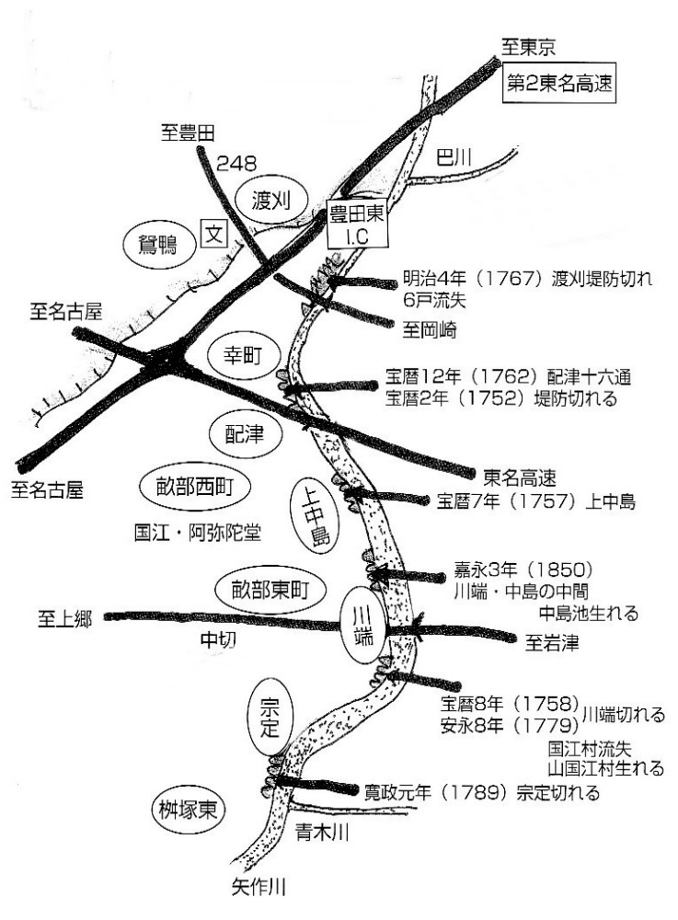
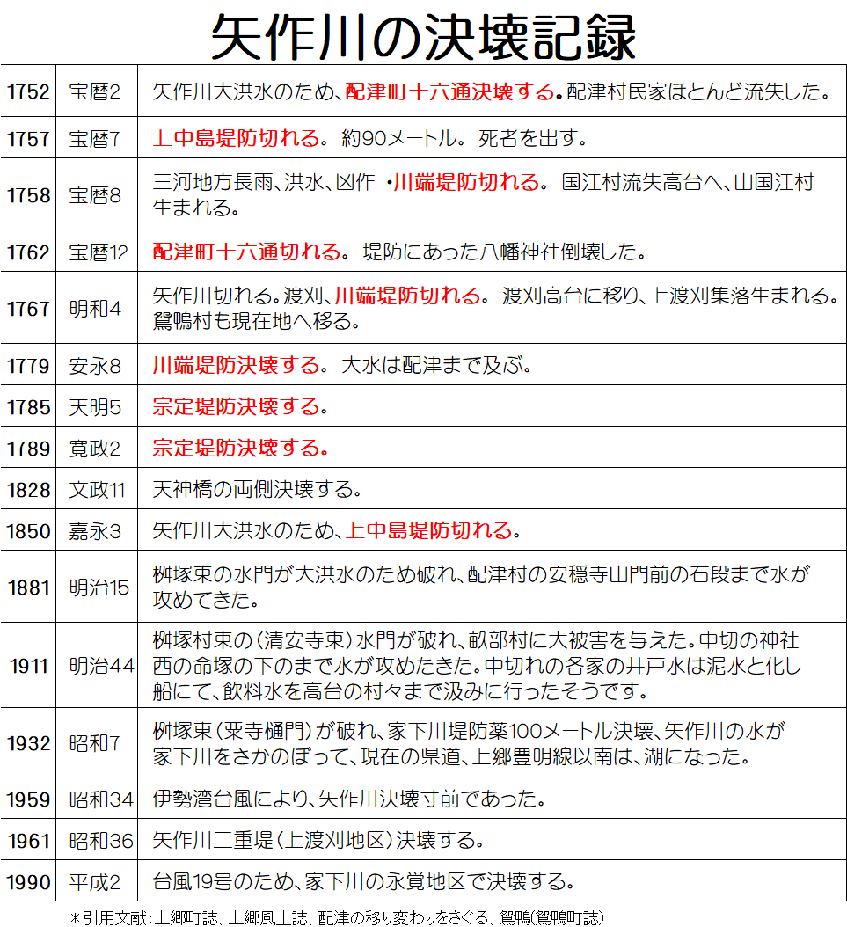

畝部地区「矢作川」の決壊記録
JC
[ 上郷町誌参照 ]
[ 上郷町誌参照 ]

